

**MODULO**

**BEBIDAS DESTILADAS Y FERMENTADAS**

**CIERRE**

**Proyecto Final**

**Protocolo de Servicio de Bebidas**

**Ana Patricia Guzmán B.**

**PROFESIONAL EN GASTRONOMIA**

**2018**

**Cómo servir el vino y otras bebidas de forma correcta?**

La botella nunca se apoya en la copa para servir, sino que se debe mantener a unos dos centímetros de ella

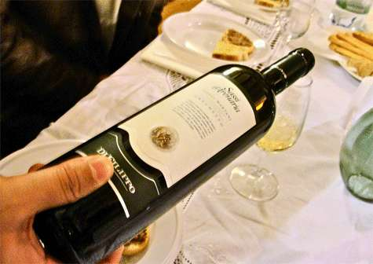

**Servir el vino de forma correcta**

Las bebidas se deben servir por el lado derecho del comensal. En la mayoría de los hogares, lo normal es "pasar" la botella de vino o cava para que cada comensal se sirva. También es habitual que una persona sirva, como mucho, a los comensales que están a su lado.

Si hay personal de servicio éste será el encargado de servir las bebidas, como dijimos, por el lado derecho del comensal. Se sirve primero a las señoras y luego a los caballeros. También está bien admitido, cuando no son encuentros muy formales (como las fiestas con familiares y amigos), empezar por la derecha del anfitrión y servir en orden secuencial a todos los comensales.

**Cómo servir de forma correcta el vino u otra bebida.**

Durante el servicio la botella nunca se debe apoyar sobre el borde de la copa para servir. Hay que tratar de mantener la boca de la botella a unos dos centímetros del borde de la copa.

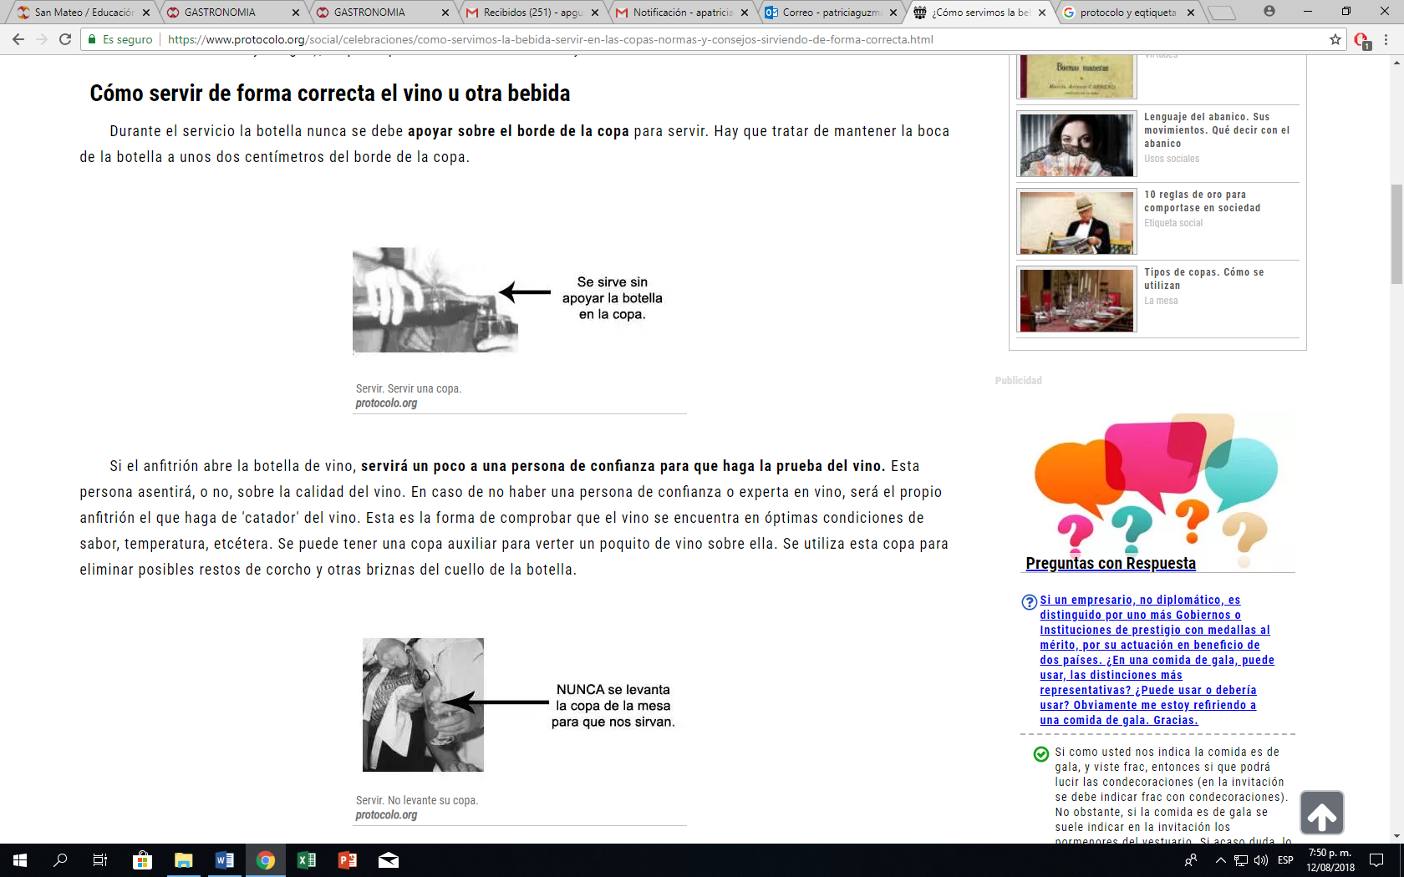

Si el anfitrión abre la botella de vino, servirá un poco a una persona de confianza para que haga la prueba del vino.Esta persona asentirá, o no, sobre la calidad del vino. En caso de no haber una persona de confianza o experta en vino, será el propio anfitrión el que haga de 'catador' del vino. Esta es la forma de comprobar que el vino se encuentra en óptimas condiciones de sabor, temperatura, etcétera. Se puede tener una copa auxiliar para verter un poquito de vino sobre ella. Se utiliza esta copa para eliminar posibles restos de corcho y otras briznas del cuello de la botella.



En el caso de los vinos tintos, para evitar su calentamiento con la mano, sepuede utilizar un cestillo para colocar la botella y servirlo. En el caso de vinos de mucha edad, como los grandes reservas, se pueden decantar (e incluso se deben decantar) y servir en un recipiente, botella o decantadora, especial para ello. También es conveniente abrirlos con al menos una hora de antelación, para que el vino se "airee".

**Cuánta cantidad de vino servir?**

Los vinos blancos (que deben servirse fríos), es mejor servir poca cantidad. Es mejor opción 'rellenar' más a menudo la copa, para lograr tomarlo a la temperatura ideal. Lo mismo nos ocurre con el cava, la sidra y otras bebidas espumosas. Si no deseamos que nos sirvan una determinada bebida, se lo haremos saber a la persona que nos sirve (personal de servicio, anfitriones, compañeros de mesa, etcétera) de forma verbal. No es muy correcto tapar la copa como señal de negativa. No es una forma demasiado apropiada. Tampoco se levanta la copa para servirnos. Hay que dejarla en la mesa, para no ponérselo difícil a la persona que nos sirve. Aunque nos sirvamos nosotros, la copa no se mueve de la mesa. Servicio de licores y otras bebidas espirituosas. Si hablamos de licores y otras bebidas, las proporciones a servir varían en función del tipo de bebida y el tamaño de la copa o vaso.

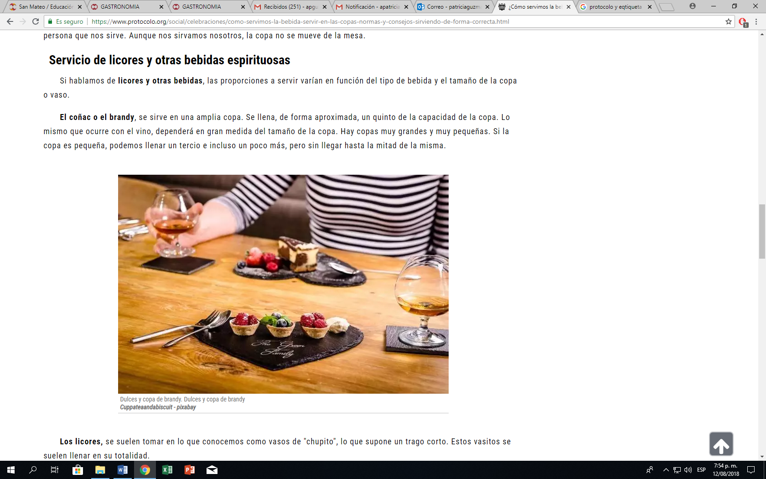

El coñac o el brandy, se sirve en una amplia copa. Se llena, de forma aproximada, un quinto de la capacidad de la copa. Lo mismo que ocurre con el vino, dependerá en gran medida del tamaño de la copa. Hay copas muy grandes y muy pequeñas. Si la copa es pequeña, podemos llenar un tercio e incluso un poco más, pero sin llegar hasta la mitad de la misma.

Referentes:

https://www.protocolo.org/social/celebraciones/como-servimos-la-bebida-servir-en-las-copas-normas-y-consejos-sirviendo-de-forma-correcta.html

Dulces y copa de brandy. Dulces y copa de brandy  
***Cuppateaandabiscuit - pixabay***

**Los licores,** se suelen tomar en lo que conocemos como vasos de "chupito", lo que supone un trago corto. Estos vasitos se suelen llenar en su totalidad.

En el caso de otras bebidas, ginebra, vodka, whisky, etcétera, así como cócteles y otros combinados, **las medidas de llenado son muy variables.** Todo va en función del tipo de bebida, tipo de vaso y complementos que lleve cada bebida (hielos, fruta, etcétera).

**Algunas cuestiones sobre el servicio de bebidas**

No podemos olvidarnos de un detalle importante. **Las bebidas nunca deben estar servidas antes de sentarnos a la mesa.**En algunos manuales de protocolo, indican que si puede estar servida con antelación el agua.

Las bebidas **se deben servir cuando los comensales están sentados** a la mesa. En el caso del agua, se puede servir antes de que lleguen los alimentos a la mesa, como hemos comentado antes. El vino y el resto de las bebidas, se deben servir cuando ya están los alimentos en la mesa. No es una norma que se cumpla muy a menudo, pero siendo un poco severos en las formas, es lo que marca el protocolo más estricto.

Tampoco es incorrecto ir **tomando un traguito de vino** para hacer tiempo mientras llega la comida y charlamos con los invitados.